RİTMİK SAYMALAR KAZANIM DEĞERLENDİRME
1-Aşağıdaki sayı örüntülerini tamamlayın ve kuralını yazın.
16-18- 20 -22-24-…….-……..-……..-……..
Kural:…………………………………………………………………..

45-41 -37 -33-…….-……..-……..-……..
Kural:…………………………………………………………………..

2-Verilen örüntüler takip eden üç sayıyı yazınız.

54 – 56 - 58 -60 -……..-……..-……..

14 – 18 - 22 - 26 -……..-……..-……..

3-Örüntüde kutularda boş bırakılan yerlere hangi sayı yazılmalıdır?

13
18
38
23

51
48
42

4- Aşağıdaki tablolarda yer alan ritmik saymaları tamamlayalım.

3 | 6 | 9

4 | 8 | 12

5- Aşağıda verilen ritmik saymaları ileri ve geri sayarak tamamlayalım.
6-Aşağıda verilen ritmik saymalarda kuralı bozan sayıyı bulup x ile işaretleyin.
92
82
72
60
52
42

22
25
28
31
33
37

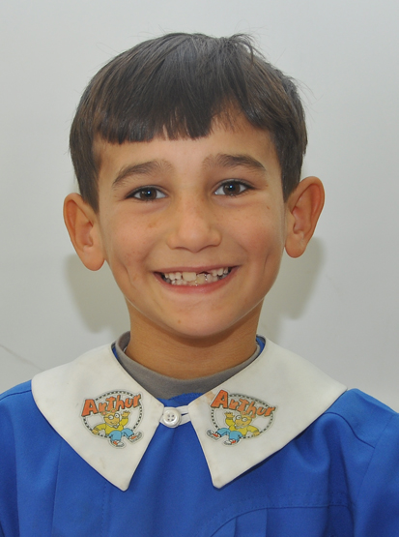
Aşağıdaki cümleleri tekrar yazarak, yazım hatalarını düzeltiniz.
Kemal annesine “Bütün ödevlerimi yapacam.” dedi.
…………………………………………………………………………………………………………………………………………………………

Sınıfta herkez konuşuyor.
…………………………………………………………………………………………………………………………………………………………

Hasan öretmenine “Bu, benim yazılı kağıdım deyil.” dedi.
…………………………………………………………………………………………………………………………………………………………

Öğretmen bu gün sürpriz bir sınav yaptı.
……………………………………………………………………………………………………………………………………………………………………………

Kantinden gine simit ve poça mı aldın?
……………………………………………………………………………………………………………………………………………………………………………

Anneme okula gideceğimi söledim.
……………………………………………………………………………………………………………………………………………………………………………

Sovan yeme ağzın kokar.
……………………………………………………………………………………………………………………………………………………………………………

Bu gün ne yapacağız?
……………………………………………………………………………………………………………………………………………………………………………

Yaz tatilinde sünet olacam.
……………………………………………………………………………………………………………………………………………………………………………

Fotorafınızı çekeyimmi?
……………………………………………………………………………………………………………………………………………………………………………

Çok irençsin ! Neden yere tükürdün?
……………………………………………………………………………………………………………………………………………………………………………

Ankara’ya nasıl gide biliriz?
……………………………………………………………………………………………………………………………………………………………………………

